ВИЗУАЛИЗАЦИя РЕЗУЛЬТАТОВ КЛАСТЕРИЗАЦИИ КАРТОЙ КОХОНЕНА НА ОСНОВЕ СРАВНЕНИЯ С ИСХОДНЫМИ ДАННЫМИ

Л. А. Ахметшина, akhmlu@mail.ru, А.А. Егоров, egorov@mayak.dp.ua
Днепропетровский национальный университет им. О. Гончара

Введение. При обработке изображений достаточно часто приходится выполнять процедуру сегментации, которая может быть сведена к визуализации результатов процесса кластеризации. Способ выполнения визуализации существенно влияет на точность и достоверность последующего визуального анализа. Для решения задачи кластеризации достаточно часто применяются нейронные сетей, среди которых интерес представляет самоорганизующаяся карта Кохонена (SOM). Достоинством этой архитектуры является ее относительная простота и отсутствие необходимости в обучающих выборках. В работе [1] предлагается выполнение визуализации результатов нечеткой кластеризации на основе сравнения с исходными данными.
Постановка задачи. В этой работе предлагается применение метода сравнения с исходными данными для визуализации результатов кластеризации SOM.
Решение задачи. Алгоритм предложенного метода визуализации выглядит следующим образом:
- Вычисление матрицы Евклидовых расстояний 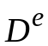 для каждой пары нейронов и экземпляров исходных данных 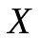.
- Получение «функции принадлежности» для каждого экземпляра исходных данных к каждому нейрону:
, (1)
где 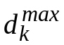 − максимум каждой строки матрицы , − количество экземпляров исходных данных, а 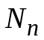 − количество нейронов.
- Формирование выходного полутонового изображения по формуле:
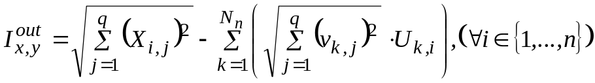, (2)
где 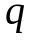 − количество цветовых компонент исходного изображения, а − матрица весов нейронов.
Экспериментальные результаты были получены при обработке различных низкоконтрастных медицинских изображений, примером которых служит томограмма мозга (рис. 1 а), выполненная с целью диагностики наличия гематомы и выделения области ее влияния. Визуализация результатов его кластеризации различными методами представлена на рис. 1 б – г. Применение предлагаемого метода (рис. 1 г) позволяет улучшить выделение объектов интереса − гематомы и области ее влияния.

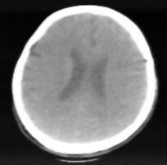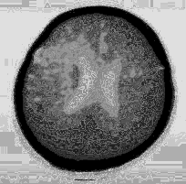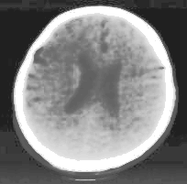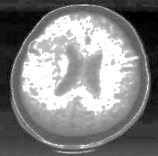
а б в г
Рис. 1. Кластеризация томограммы: а − исходное изображение; визуализация ее результатов на основе: б − индексов нейронов-победителей; в − значений весов нейрона-победителя; г − сравнения с исходными данными

Литература
- Егоров А.А. Визуализация результатов нечеткой кластеризации на основе сравнения с исходными данными / А.А. Егоров // Математичне та програмне забезпечення інтелектуальних систем: міжнародна науково-практична конф., 12-14 листопада 2008 р., Дніпропетровськ. – С. 117 − 118.

